Создаем сеть, показанную на рис. 1.

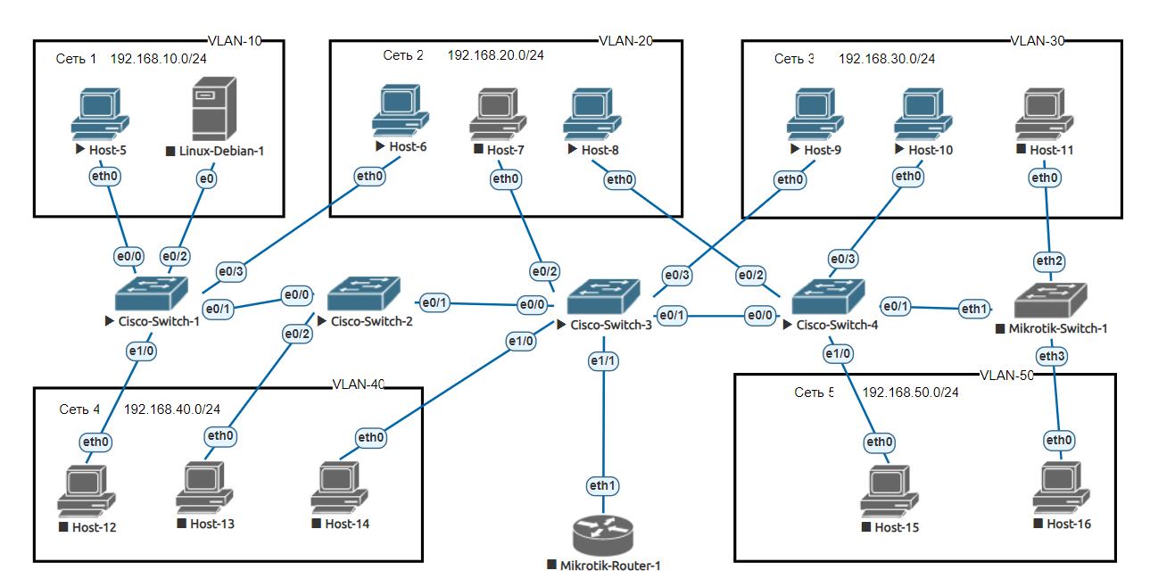

Рис. 1.

Настраиваем порты на коммутаторах

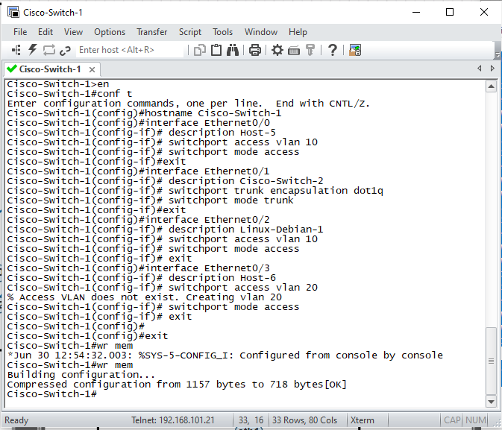

Рис. 2.

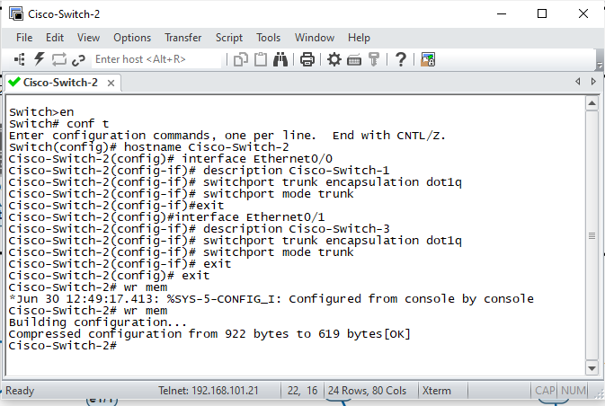

Рис. 3.

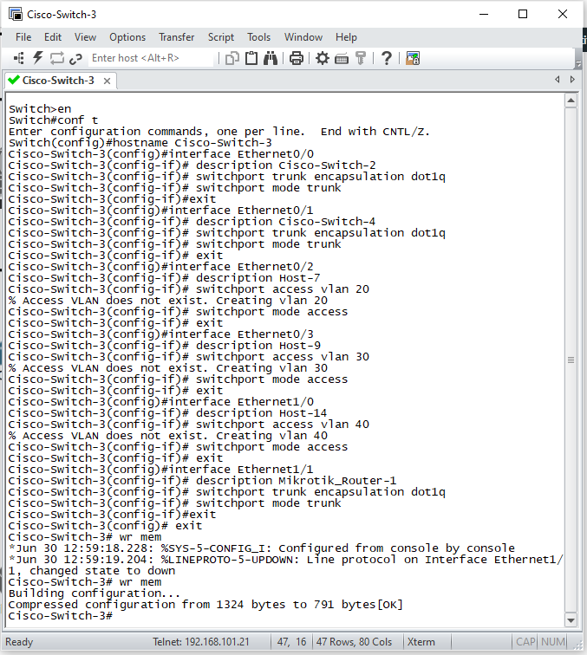

Рис. 4.

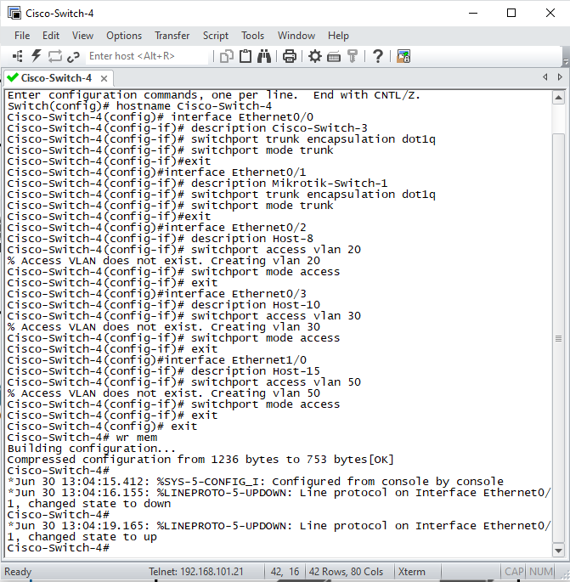

Рис. 5.

Теперь настраиваем автоматическое управление

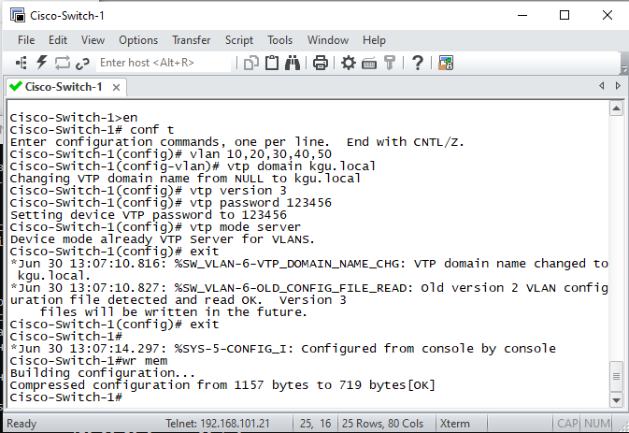

Рис. 6.

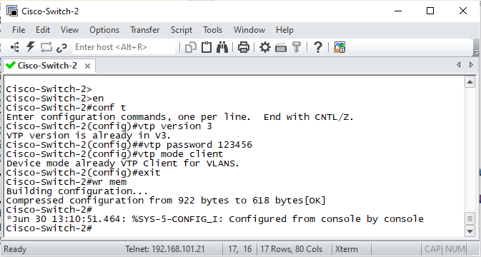

Рис. 7.

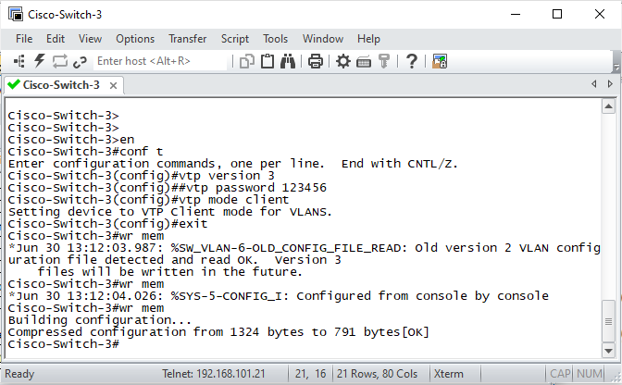

Рис. 8.

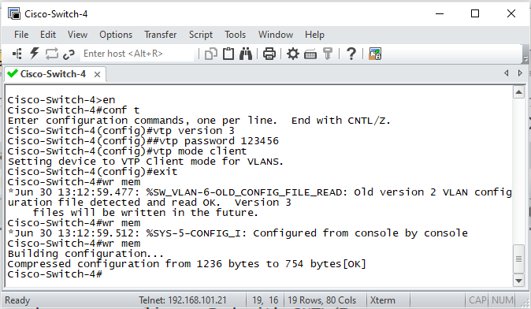

Рис. 9.

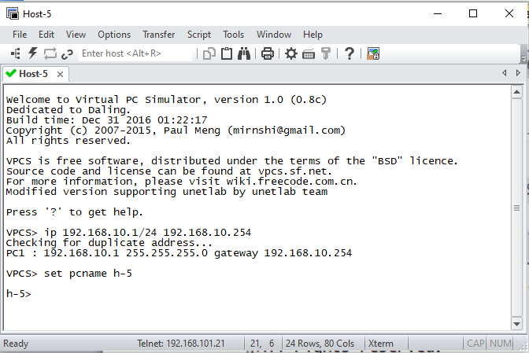

Рис. 10.

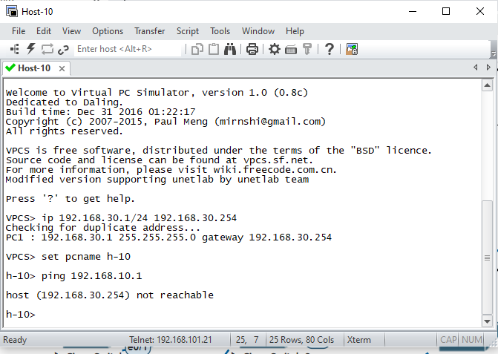

Рис. 11.

Как видим на адрес другого вилана мы пропинговать не можем поскольку нет шлюза по умолчанию. Эту функциональность будем настраивать позднее.

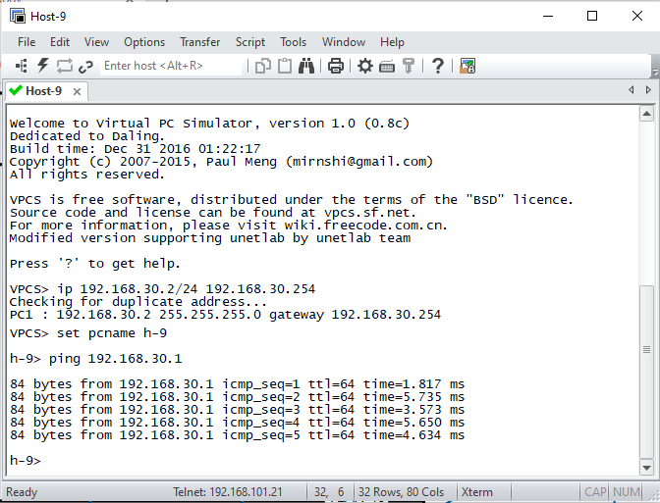

Рис. 12.

Теперь все в порядке.

А на адрес своего вилана – можем даже через два коммутатора

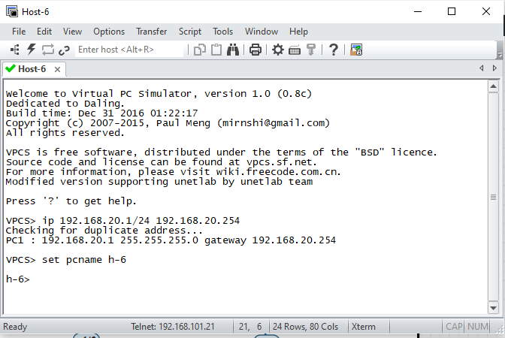

Рис. 13.

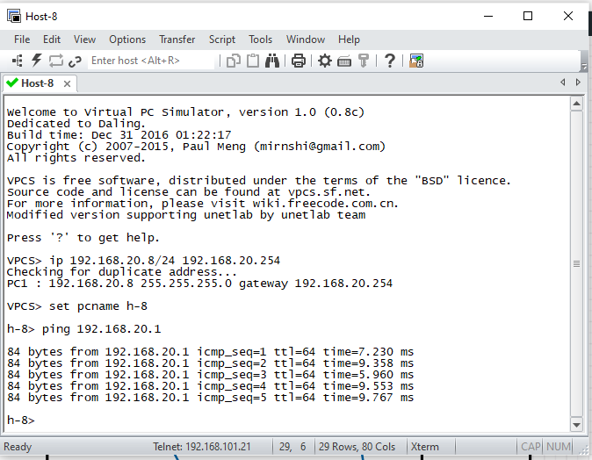

Рис. 14.

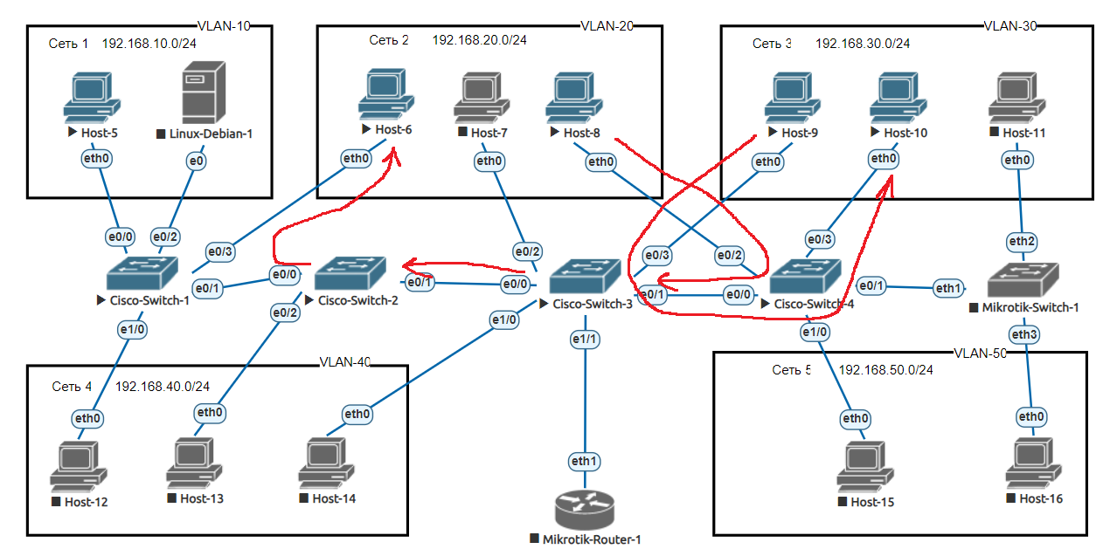

Рис. 15.